Министерство образования Республики Беларусь

БЕЛОРУССКИЙ ГОСУДАРСТВЕННЫЙ УНИВЕРСИТЕТ

ИНФОРМАТИКИ И РАДИОЭЛЕКТРОНИКИ

Кафедра микро- и наноэлектроники

**Лабораторная работа №2**

**«Рекурсия»**

**Вариант 1**

|  |  |
| --- | --- |
| Выполнил: | студент группы 142701  Ахремчик Никита Андреевич |
| Проверил: |  |

Минск 2022

**Задачи:** изучить способы реализации алгоритмов с использованием рекурсии.

**Индивидуальное задание**



Текст программы:

#**include** <iostream>

#**include** <stdio.h>

#**include** <stdlib.h>

#**include** <string>

**using** **namespace** std;

string **def** (**int** num, **int** **const** p){

string res0 = "", res = "";

**if** (p>1 && p<10){

**do**{

res0 = to_string(num%p) + res0;

num/=p;

}

**while** (num>0);

res += res0;

}

**else** **if** (p==1){

**for** (**int** i=0; i < num; i++) res0 += "0";

res += res0;

}

**else** res = "Основание системы счисления p должно быть больше 0 и меньше 10";

**return** res;

}

string **recursive**(**int** n, **int** **const** p){

**if** (n == 0) **return** "";

**return** recursive(n/p, p) + to_string(n%p);

}

**int** **intChecker**(**bool** success, string arg="no"){

**int** num=0;

**while**(success){

cin >> num;

**if** (!cin.good()){

cin.clear();

cin.ignore(numeric_limits<streamsize>::max(), '\n');

printf("Вы ввели не число! Повторите ввод: ");

}

**else** **if** ((num > 10 || num < 0) && arg == "yes"){

cin.clear();

cin.ignore(numeric_limits<streamsize>::max(), '\n');

printf("Вы ввели неверные данные! Повторите ввод: ");

}

**else**

success = false;

puts("");

}

**return** num;

}

**int** **main**(**int** argc, **const** **char** * argv[]) {

**int** num, p;

**bool** success = true;

string v;

**bool** flag=false;

**while**(!flag){

printf("Введите число: ");

num = intChecker(success);

printf("Введите систему счисления: ");

p = intChecker(success, "yes");

printf("n=%i\np=%i\n\n", num, p);

printf("ВЫБЕРИТЕ РЕЖИМ\n1 - РЕКУРСИВНЫЙ МЕТОД\n2 - ЛИНЕЙНЫЙ МЕТОД\nВведите значение: ");

**int** n;

cin >> n;

**switch**(n){

**case** 1:{

v = recursive(num, p);

printf("\nЧисло n=%i в системе счисления p=%i равно ", n, p);

printf("%s\n", &v);

**break**;

}

**case** 2:{

v = def(num, p);

printf("\nЧисло n=%i в системе счисления p=%i равно ", n, p);

printf("%s\n", &v);

**break**;

}

**case** 0:{

flag = true;

}

}

}

**return** 0;

}

**Результат вывода программы:**

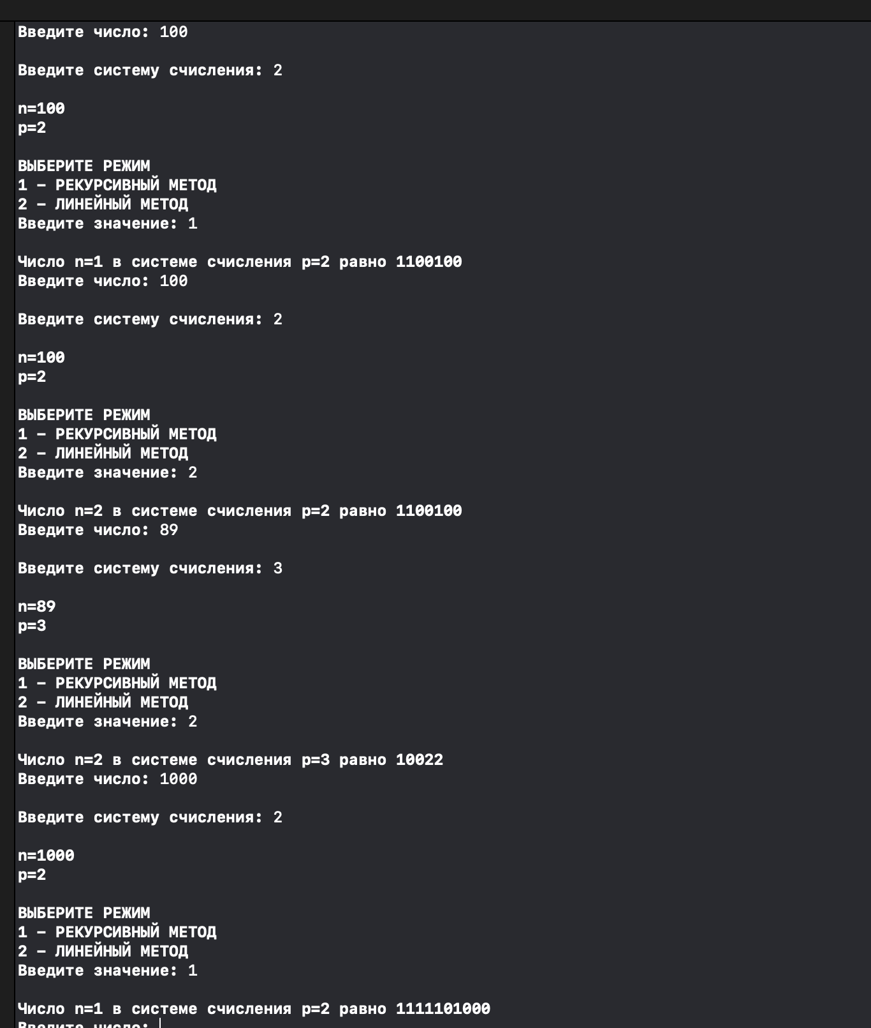

**Выводы:** Проведя данную лабораторную работу, я научился работать с использованием рекурсий в С++. Также закрепил знания по прошлым темам.